LUCIO BARTOLOTTA
La città dell’anima

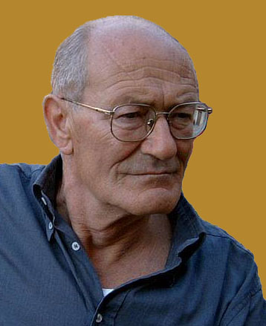
Lucio Bartolotta vive a Pavia. In questa città, dove ha insegnato lingua inglese e materie letterarie, non ha dimenticato il suo forte legame con la città natale.
Ha pubblicato, nel 1986, Una città da scoprire - Mistretta, capitale dei Nebrodi. Nel 1990, ha dato alle stampe Mistretta, viaggio nella città di pietra.
I due libri sono ormai preziosi strumenti storici, ricchi di immagini, con interessanti notizie sulla cosiddetta città dell'anima. La sua ricerca continua. Il suo lavoro di raccolta di fatti culturali del presente e del passato somiglia a quello di una formica. Da qualche anno è in pensione. La sua permanenza estiva a Mistretta gli serve per ritornare a parlare nella sua lingua-madre, il dialetto mistrettese.

BIBLIOGRAFIA
Maria Messina, profilo
(in allestimento)

©sli per Mistrettanews2008

